**История кадетского воспитания в школе**

*Мы должны строить своё будущее на прочном фундаменте.*

*И такой фундамент – это патриотизм.*

*В.В.Путин*

  Кадетское образование - одно из важных направлений государственной политики в сфере образования, целью которого является подготовка юных граждан к служению Отечеству. В Архангельской области кадетское образование поддержано законом "О кадетском образовании в Архангельской области". Кадетство позволяет получить знания по начальной военной подготовке, совершенствовать общее физическое развитие.  
Главным в кадетском воспитании является сохранение традиций русского оружия, уважение к подвигам защитников Родины. Доблесть  служения России - основа становления кадет.

Классическое кадетское образование принято ассоциировать с кадетскими корпусами, где в основном мальчишки круглосуточно погружены в военно-образовательную среду. Трансформация традиционного кадетского движения с учетом современных реалий послужила закладке современной модели организации кадетских классов.

Так 1 сентября 2010 – 2011 учебного года впервые в Холмогорском районе Архангельской области на базе МАОУ «Холмогорская средняя школа имени М.В.Ломоносова», в деятельности которой военно-патриотическое воспитание – одно из приоритетных направлений, был открыт кадетский класс, сформированный на добровольной основе из числа учащихся (мальчишек и девчонок) школы на основании заявлений родителей. Целью кадетского класса являлось создание оптимальных условий для интеллектуального, культурного, физического и нравственного развития учеников, их адаптации к жизни в обществе, формирование основы для их подготовки к достойному служению Отечеству на гражданском или военном поприще, формирование сознательного и ответственного отношения к собственному здоровью, к личной безопасности и безопасности окружающих.

За 12 лет в школе было набрано шесть кадетских классов (далее КК). Воспитательный процесс в КК нашей школы направлен на сплочение коллектива, воспитание таких качеств, как честь и доброта, уважение к человеку, готовность защитить слабого, способность преодолевать трудности, своевременно оказать помощь. Воспитательная работа строится на основе развития самоуправления: выбирается командир взвода, заместитель, командиры отделений. Ежемесячно проводятся классные собрания, на которых анализируется работа за прошедший месяц, отмечаются наиболее активные кадеты.

Каждый трудовой день в КК начинается с построения, определения задач на день. Заканчивался учебный день также общим сбором кадетов, построением, отчётом командиров отделений о реализации задач, об успехах и неудачах, планах.

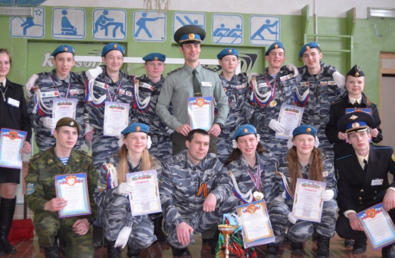 Главный упор в кадетских классах делается на военную подготовку. А дальше хореография, музыка, скрапбукинг, шахматы, занятия в пожарной части. Важное отличие кадетского класса от обычного в том, что учеба здесь длится до самого вечера — после уроков кадеты строем идут в столовую (где им положена увеличенная порция обеда и полдник), а потом на строевую подготовку. Отчеканив шаг, взвод (именно так, а не класс, и руководит им не староста, а командир) идет на занятия по кадетскому компоненту, а их день начинается с построения. И только получив команду: «Вольно, разойдись», уходят из школы. Домой, как правило, кадеты попадают не раньше 5 вечера. Кроме того, постоянно участвуют в школьных, районных и региональных патриотических мероприятиях.

 Попадая в кадетский класс, дети меняются: «Форма обязывает, звание кадета обязывает», причем это дисциплинирует не только их самих, но и других детей в школе: «Когда они видят дисциплинированных подростков, и сами подтягиваются».

В 2010-2011 учебном году на базе школы прошёл первый районный открытый слёт кадет «Растим патриотов», на который приехали кадеты не только Архангельской, но и Вологодской и Московской областей. Ребята пообщались, проявили свои способности в спорте, танцах, представили свои учебные заведения, поучаствовали в викторине о жизни и деятельности М.В.Ломоносова.

В 2011-2012 учебном году на базе Вологодской областной кадетской школы-интерната (г.Сокол) прошла всероссийская конференция научно-исследовательских работ «Науки юношей питают…» , где приняла участие курсант первого кадетского класса Кожевникова Анастасия, получившая приз зрительских симпатий.

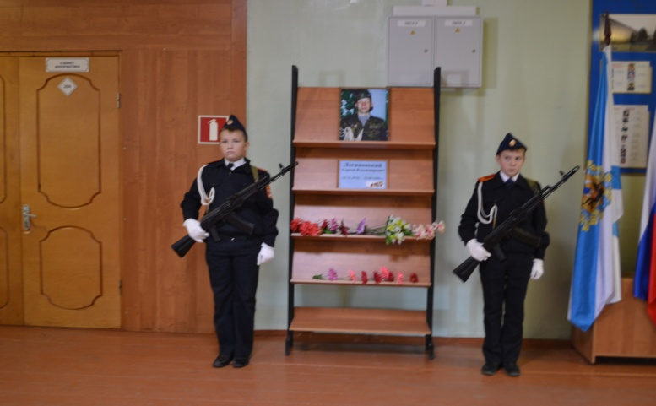 В 2012 году кадетский класс взял шефство над Зоей Борисовной Логиновской, мамой погибшего в 1999 году при выполнении воинского долга в Дагестане ученика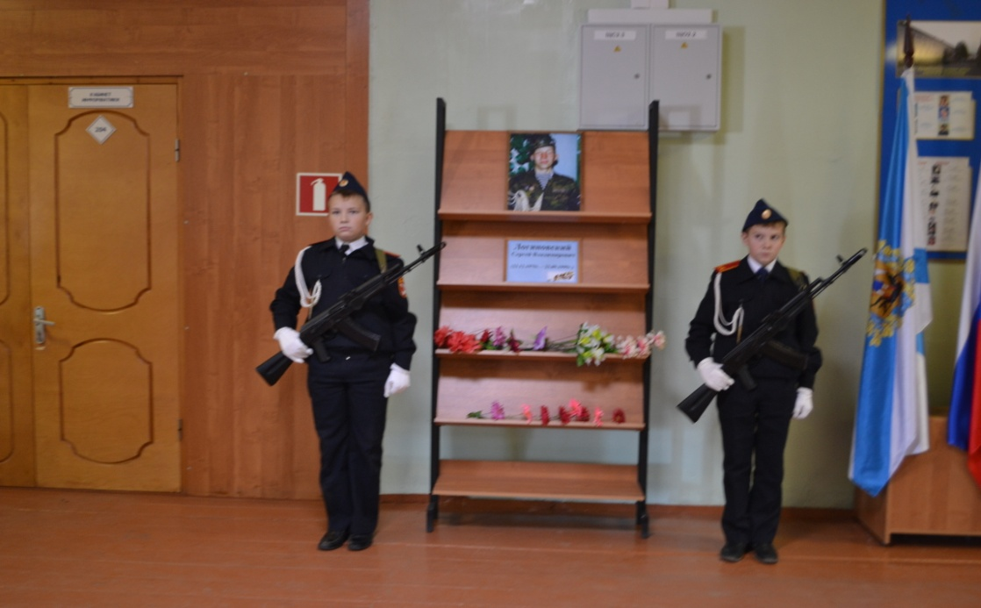 нашей школы, Логиновского Сергея, мемориальная доска которому установлена в 305 кабинете. Зоя Борисовна – желанный гость в школе, она участница многих мероприятий. 23 сентября в школе ежегодно проходит День Памяти Сергея Логиновского.

  Военно-патриотическое воспитание ориентировано на формирование у ребят высокого патриотического сознания, идей служения Отечеству, способности к его вооруженной защите, изучение русской военной истории, воинских традиций. Вышеуказанные качества отлично формируются на различных ежегодных школьных, районных и областных мероприятиях, в которых кадеты ежегодно принимают активное участие, становясь победителями и призерами, таких как регионально-спортивная игра «Зарница», «Большие маневры», «Растим патриотов», «Юнармейцы», слеты кадетских объединений и многое другое.

В 2014-2015 уч.году Бугрова Мария и Вишнякова Надежда в составе команды Архангельской области приняли участие в 6 военно-спортивной игре «Кадеты Отечества», проходившей в г.Москве, где показали хорошие результаты в смотре строя и песни и в исторической викторине.

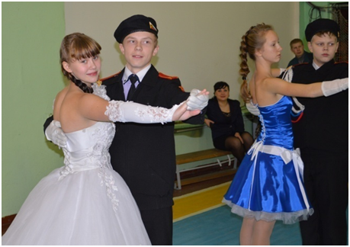2018-2019 учебный год оказался не менее насыщенным на мероприятия, проводимые для кадетских классов. Команда в составе: Обрядина Елизавета, Полякова Елена, Кулагин Денис, Клюев Кирилл, заняла 1 место в соревнованиях по огневой подготовке, норматив «стрельба из пневматической винтовки» среди кадетских классов. Одним из наиболее значимых и запоминающихся стал Областной слет кадетских объединений

  В ходе реализации содержания патриотического воспитания учащиеся кадетских классов принимают участие в традиционных мероприятиях: День памяти П.И.Галушина, митинг 9 Мая, встречи с членами организации «Боевое братство», тематические классные часы по истории государственной символики РФ, истории российской армии и др., смотр строя и песни, встречи с ветеранами ВОв, урок Гражданина России, акция «Чистый обелиск», «Георгиевская ленточка», дни здоровья, конкурс инсценированной военной песни и др.

Взвод «Арбалет»

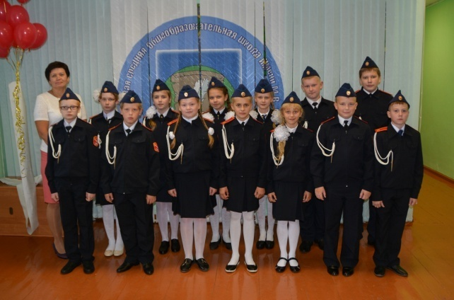  В 2020-21 учебном году командир взвода «Арбалет» - Парухин Михаил – получил звание «Лучший командир» на региональном уровне.

На вопрос: «Нравится ли ребятам быть кадетами?» и дети, и родители дружно отвечают: «Да!». А конкретно нравится именно эта разнообразная и насыщенная школьная жизнь: нравится форма, которая дает им серьезный настрой на учебу. Ведь ребята считают, что такую форму нужно носить только с достоинством. В общем, ребята ничуть не разочаровались, придя в новый для них кадетский класс. А мы надеемся, что из таких ребят вырастут настоящие защитники Отечества, достойные сыновья и дочери нашей Родины. А всю свою любовь отдают тем, кто выбрал нелегкий путь кадета, классные руководители и воспитатели кадетских классов.

Узкая Вера Фёдоровна,

классный руководитель кадетского класса,

учитель русского языка и литературы